ACTA N.º 9 – REUNIÓN DE EQUIPO
Proyecto: Filmoteca 121 UdeA

Datos generales
Lugar: https://meet.google.com/jkx-yxud-vpa
Fecha: 15 / 11 / 2025
Hora de inicio: 17:00 hrs
Hora de finalización: 20:00 hrs

Asistentes
- Jaider Osorio González
- Karen Meliza Zapata Gutiérrez
- Luisa Fernanda Galeano Serna
- Yuliana Andrea Quirós Pareja

2. Orden del día
- Saludo
- Lectura y aprobación del acta anterior
- Revisión de los módulos desarrollados
- Avance del manual de usuario
- Asignación de tareas para la semana
- Cierre de la reunión

3. Desarrollo de la reunión

3.1 Apertura
Se realiza un saludo general entre los asistentes. Al confirmar la participación completa del equipo, se da inicio a la reunión.

3.2 Lectura y aprobación del acta anterior
Se lee el Acta #8. Todos los integrantes manifiestan estar de acuerdo con su contenido.
El acta queda aprobada y se procede a su firma.

3.3 Revisión del avance por módulos
Se revisa el progreso general del proyecto y se confirma lo siguiente:
- Luisa finalizó correctamente el módulo de reservas y facturación, ejecutándolo sin errores importantes.
- Jaider terminó el módulo de cancelación de reservas, demostrando funcionamiento adecuado.
- Karen finalizó el módulo de administración, incluyendo reportes y estadísticas del sistema.
- Se valida que los módulos anteriormente mencionados funcionan de manera independiente, pero deben integrarse completamente con el resto del sistema.
También se detectaron algunos detalles menores de validación e interacción entre módulos.
El equipo revisó estos puntos y dejó anotados los errores que deben corregirse durante la semana.

3.4 Revisión del manual de usuario
Karen presenta una estructura inicial del manual.
Se acuerda que:
- Yuliana será la encargada de organizar las actas y apoyar a Karen en la redacción del manual de usuario.
- Se avanzará en paralelo al desarrollo técnico para evitar retrasos.

3.5 Asignación de tareas para la semana
Karen:
- Terminar el módulo de funciones y cartelera, dejándolo operativo y estandarizado.
- Continuar la construcción del manual junto con Yuliana.
Jaider y Luisa:
- Trabajar conjuntamente en finalizar el módulo de asientos, garantizando coherencia con el módulo de reservas.
- Revisar la integración entre sus módulos para asegurar funcionamiento correcto.
Yuliana:
- Organizar todas las actas del proyecto.
- Continuar apoyando la elaboración del manual de usuario.
Todos:
- Corregir errores detectados en los módulos.
- Hacer pruebas de funcionamiento general.
- Preparar avances para socializarlos en la próxima reunión.

4. Cierre
Siendo las 20:00 hrs, se da por concluida la reunión.

5. Firmas

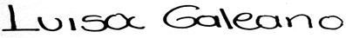
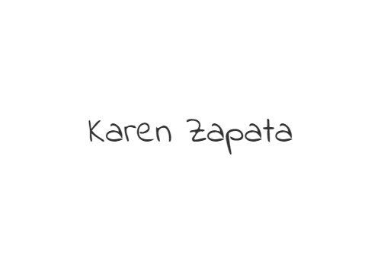
_______________________ __________________________
Jaider Osorio González Luisa Fernanda Galeana Serna
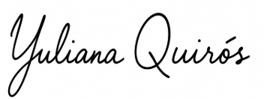

_________________________ __________________________
Karen Meliza Zapata Gutiérrez Yuliana Andrea Quirós Pareja

